«Роль красноармейцев
в Великой Отечественной войне»

Аннотация: Каждый год мы празднуем «Великий День Победы» 9 мая. Мы поздравляем ветеранов, участников военных действий. Но никто даже не задумывается о них в будние дни. В наше время стало утрачиваться значение Великой победы над фашизмом. С каждым годом все дальше уходит от нас война. Благодаря нашим героям, наше поколение не знает, что это такое.
Основная идея работы заключается в том, что бы рассказать обществу о простых красноармейцев.
Актуальность:Изучаемая работа актуальна по причине утраты информации о героях, которые были не замечены.
Цель: Собрать материал об участия моего прадеда в Великой Отечественной войне.
Задачи:
- Узнать о жизненном пути прадеда;
- Ознакомиться со сведениями из уст моих родственников и архивов
Гипотеза:Моя гипотеза заключается в незаменимой роли красноармейцев в ходе войны.
Объект исследования:В этой работе я расскажу о своих родственниках, которые принимали участие в Великой Отечественной войне.
Методы исследования:
- Беседа с родственниками
- Просмотр фотоальбомов
- Использование данных из архива
Новизна:Главная особенность моего исследования заключается в доказательстве того, что войну выигрывают не только генералы и командиры, но и простые люди из колхоза.
Практическая значимость проекта:Напомнить о том, что война состоит не только из главных лиц, а еще из простых людей.
Содержание
У многих к Гитлеру были личные счеты: у кого-то семья погибла в бомбежку, у кого-то жена или дети умерли с голоду. Если бы мы жили в те времена, то мы бы тоже ненавидели их. Немцы, осознавали, что перед ними не столько враги, сколько «товарищи по несчастью» и виноват в этой ситуации противостояния Гитлер. Естественно, что в бою русские и немцы становились врагами, готовыми сражаться не на жизнь, а на смерть. Таковы были правила.
Красноармейцы, как герои мифов и легенд, были способны в одиночку повернуть исход сражения и добыть победу, когда шансов уже почти не оставалось.
Красноармеец Овчаренко вез боеприпасы для своего подразделения. По пути на него напали и окружили две автомашины в составе 50 германских солдат и 3-х офицеров. Выходя из машины, германский офицер скомандовал красноармейцу поднять руки вверх, выбил из его рук винтовку и начал учинять ему допросы. У красноармейца Овчаренко в повозке лежал топор. Взяв этот топор, красноармеец отрубил голову германскому офицеру, бросил три гранаты вблизи стоящей машины. 21 германский солдат было убито, остальные в панике бежали. Вслед за раненым офицером, Овчаренко с топором в руках преследовал другого, поймал его и отрубил ему голову. 3-й офицер сумел скрыться. Овчаренко не растерялся, забрал у всех убитых документы, у офицеров карты, планшеты, схему, записи и предоставил их в штаб полка.
Мой прадед Романов Николай Федорович, родился 19 декабря 1915 года. В Красную армию его призвали в ноябре 1939 года. Он был пулеметчиком в 514 стрелковом полку 172 стрелковой дивизии первого украинского фронта.
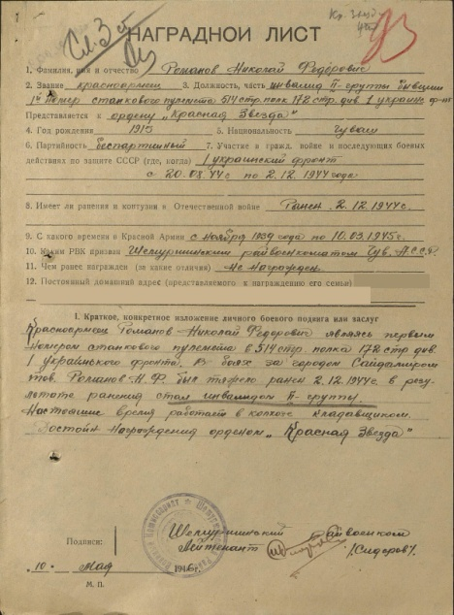
Как и все он, тоже был готов отдать свою жизнь за Родину, товарищей и за наше счастливое будущее. Я долго искала документальную информацию о боевом прошлом моего прадеда и после долгих поисков я нашла наградной лист. С самых первых дней он участвовал в войне, прошел пол-Европы. На западной Украине мой дед попал в плен, но ему удалось сбежать. Когда он переходил Карпаты, чтобы добраться до своего подразделения, он снова попал в плен бендеровцам, но и через какое-то время ему удалось бежать, и он продолжил сражаться за нашу Родину.
Наградной лист Романова Н.Ф.

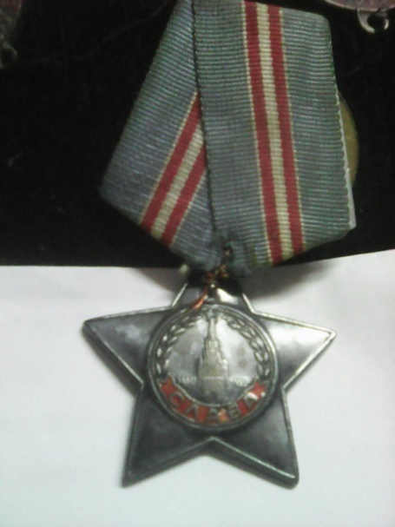
Николай Федорович рассказывал своим детям о случае, который с ним произошел на войне. Рота, которая защищала проход к городу (к сожалению, неизвестно какому) попала в осаду. Много людей было убито, не хватало снарядов, и казалось, что еще немного и враг войдет в этот город, но каково же было удивление, когда на помощь пришли наши танки и не дали немцам оккупировать город.
В польском городе Сандомир при форсировании реки Висла 2 декабря 1944 года рядом с моим дедом разорвался снаряд, его рана была настолько серьезной и опасной, что военному хирургу пришлось ампутировать руку прямо на поле боя. За этот бой его представили к ордену «Красная Звезда». К сожалению, моему деду не вручили эту награду, и она до сих пор лежит в военном архиве.
Орден Славы III степени

Прадеда демобилизовали 10 марта 1945 года. В послевоенные годы он работал в колхозе кладовщиком.
Также на войне участвовал брат моего прадеда, и звали его Романов Никандр Федорович, родился 1912 года. К сожалению, Никандр Федорович не вернулся с войны, и о том, как он воевал, мы знаем из его писем, которые он присылал с фронта. Он писал о тяготах, которые он испытал на себе, о зверствах фашистов. Ему приходилось видеть разоренные и сожженные деревни, много невинно повешенных людей, слезы вдов и оставшихся без родителей детей. Письма с фронта перестали, приходит в 1943 году. Родственники не получили похоронку, и они надеялись, что он вернется с войны.
Другой мой прадедушка Петров Федор Петрович, родился в 1903 году. На фронт его призвали в 1941 году. Он тоже прошел долгий и тяжелый путь от первых дней до того дня, когда наши советские воины водрузили Знамя Победы над Рейхстагом. Он был артиллеристом. Прадед был несколько раз ранен, но всегда возвращался в строй и продолжал защищать нашу Родину. Вместе с моим прадедом воевало несколько товарищей из его деревни. В одном бою получилось так, что моего деда и его однополчанина оглушило. Когда дед пришел в сознание, то увидел, что его друг сильно ранен. И он, превозмогая боль, смог донести раненого товарища до военного госпиталя. К сожалению, его друг умер от смертельного ранения.
Со слов прадеда, радость переполняла бойцов, когда они получали долгожданные весточки из дома, от своих любимых и близких.Читая строки домашних писем, на их лицах появлялись улыбки, но они также понимали, как тяжело и трудно им живется, как женщинам и детям приходится много работать, ведь они всю мужскую работу взвалили на свои хрупкие плечи.
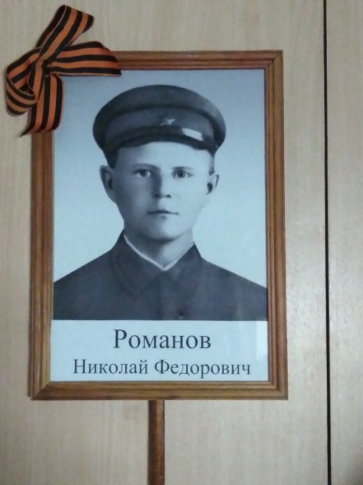
На защиту нашей страны встал весь советский народ, и мои прадеды были одними из них, обычными солдатами, которые каждый день воевали не жалея себя, своих сил, и приближали Великую Победу.
В последние годы 9 мая есть очень хорошая возможность вспомнить о своих родных, об их подвигая, и принять участие во всероссийском шествии «Бессмертный полк». Вся Россия, начиная со столицы и заканчивая маленькой деревушкой, в этот день чтит память, и говорит «спасибо» всем тем, кто ценною своей жизни, подарил нам счастливое и спокойное будущее.
Продовольственное снабжение в годы Великой Отечественной войны играло чрезвычайно важную роль. Ведь порой, от каши или махорки зависел успех битвы. Неслучайно в войну было издано около ста приказов, которые касались питания военных.Первые приказы советского правительства, касающиеся продовольственного снабжения, были отданы летом 1941 года. Но это были спешные распоряжения. По-настоящему проработанные нормы были изложены в постановлении Государственного комитета обороны от 12 сентября 1941 года "О нормах продовольственного снабжения Красной Армии".
Бессмертный полк
Согласно документу, военнослужащие делились на несколько категорий, каждой из которых предусматривалась своя норма снабжения. Так, красноармеец на передовой должен был получать в день 800 грамм ржаного хлеба, 500 грамм картофеля, 320 грамм капусты, моркови, свеклы, лука или других овощей, 170 грамм круп и макарон, 150 грамм мяса, 100 грамм рыбы, 50 грамм жиров и 35 грамм сахара. Дополнительно ряд категорий военнослужащих получали надбавки. Так, например, среднему и высшему начальствующему составу полагалось еще по 40 грамм сливочного масла или сала, 20 грамм печенья, 50 грамм рыбных консервов, 25 папирос или 25 грамм табака в сутки.
Заключение
В ходе исследовательской работе, я доказаланезаменимую роль красноармейцев в ходе войны, причем не только себе, но и обществу. Война без простых людей не была бы выиграна. Если бы они не внесли свой вклад в этот тяжелый период для России, мы бы были подчинены смерти и по сей день.
Вывод: В своей работе я затронула жизненный путь красноармейцев. Нет, я не забыла других участников. Я знаю, что каждый житель страны боролся до последнего вздоха. И я согласна, с тем, что генералы и главнокомандующие тоже вложили большой вклад в Победу. Но они бы не справились без солдат, красноармейцев, рядовых и конечно, тех, кто работал в тылу и в колхозе. Никто бы не смирился со своей участью быть подчиненным. Я очень горжу тем, что наш народ, не сбежал с поля боя, а остался там до конца. Ведь судьбу мы творим сами. Не так ли?

Использованная литература
- Н. С. Егоров, Л. А. ЕфимовСормпось-Шумшеваши: историческое прошлое и настоящее. Чебоксары, «Новое время», 2017.
- http://moypolk.ru/volovskiy-rayon/news/kak-nayti-soldata
- https://www.memo.ru/ru-ru/
- https://pamyat-naroda.ru/
- http://podvignaroda.ru/?#tab=navHome

